UNIVERSIDAD DEL NORTE
FACULTAD DE INGENIERÍA
CARRERA DE INGENIERÍA INFORMÁTICA

“Plan de Reestructuración y Mejoramiento
Operativo de Menina Coiffure”
Avance del Proyecto
Asignatura: Liderazgo y Desarrollo Emprendedor
Docente: Prof. Daniel Aguilera
Integrantes:
-Luján Ramírez
-Thiago Rodríguez
-Giovanni Rojas
-Danna Sanabria
-Noelia Servián
Fecha de entrega: 12/10/2026
Asunción - Paraguay

ÍNDICE
INTRODUCCIÓN 1
Pregunta central de investigación 2
Autorización del beneficiario 2
CAPÍTULO 1: DESCRIPCIÓN DE LA EMPRESA 3
1.1 Antecedentes del rubro 3
1.2 Reseña histórica de la empresa y personería jurídica 3
1.3 Misión, visión y valores de la empresa 4
1.3.1 Análisis de la misión 4
1.3.2 Análisis de la visión 5
1.3.3 Coherencia entre misión, visión, valores y el plan de mejoramiento 6
1.4 Servicios ofrecidos 7
1.5 Segmentación de clientes 7
1.6 Localización 8
1.6.1 Macrolocalización 8
1.6.2 Microlocalización 8
1.6.3 Entorno y accesibilidad 9
1.7 Estructura organizacional actual (organigrama) 9
CAPÍTULO 2: IDENTIFICACIÓN Y DESCRIPCIÓN DEL PROBLEMA 12
2.1 Identificación y descripción del problema (estado actual AS-IS) 12
2.2 Objetivo general del plan de reestructuración y/o mejoramiento (estado futuro TO-BE) 12
2.3 Objetivos específicos del plan de reestructuración y/o mejoramiento 13

INTRODUCCIÓN
El presente documento constituye un avance del proyecto desarrollado en el marco de la asignatura Liderazgo y Desarrollo Emprendedor. La asignatura propone que los estudiantes se involucren con una unidad productiva real de su entorno, identifiquen en ella una oportunidad de mejora, ejerzan un rol de liderazgo en la formulación de una propuesta y evalúen el valor que dicha propuesta puede generar para el emprendimiento. Bajo este enfoque, el trabajo aplica los conocimientos adquiridos a una situación concreta y verificable, y establece un vínculo entre el ámbito académico y las necesidades reales de una empresa de la comunidad.
La vinculación entre la universidad y el sector productivo local constituye uno de los ejes de esta propuesta. A través de la extensión universitaria, los conocimientos desarrollados durante la formación académica se aplican en beneficio de micro y pequeñas empresas que enfrentan a diario desafíos de gestión y crecimiento. De esta manera, el proyecto permite analizar una situación empresarial concreta, identificar oportunidades de mejora y plantear alternativas que generen valor y fortalezcan la sostenibilidad del emprendimiento.
El beneficiario externo seleccionado es Menina Coiffure, un centro de estética y peluquería familiar ubicado en la ciudad de Villa Elisa, Departamento Central, Paraguay. El propósito del proyecto es analizar su situación operativa actual y formular un plan de reestructuración y mejoramiento orientado a incrementar la eficiencia de sus procesos diarios y fortalecer su sostenibilidad comercial. El alcance de este avance comprende la descripción de la empresa, la identificación de las principales dificultades que afectan su gestión y la definición de los objetivos del plan.
Actualmente, buena parte de la gestión del salón se realiza mediante registros manuales y herramientas de comunicación no centralizadas, lo que dificulta la coordinación de turnos, el seguimiento de los clientes, el control de insumos y el registro de los ingresos. Frente a esta situación, la propuesta contempla el desarrollo e implementación de una aplicación web centralizada que digitalice estos procesos clave. Se busca que la tecnología funcione como una herramienta de apoyo para mejorar la organización, la calidad de la atención y la toma de decisiones.
El proyecto se articula con la asignatura Programación IV, ámbito en el que se desarrollan los aspectos técnicos de la construcción de la solución informática. El enfoque de este documento, en cambio, corresponde a Liderazgo y Desarrollo Emprendedor, por lo que se centra en la oportunidad de mejora, las necesidades del emprendimiento, la generación de valor y las condiciones para que la propuesta contribuya a la sostenibilidad del negocio.
El documento se organiza en dos capítulos. El Capítulo 1 describe la empresa: los antecedentes del rubro, su reseña histórica, su misión y visión con el análisis correspondiente, los servicios que ofrece, sus clientes, su localización y su estructura organizacional. El Capítulo 2 identifica el problema a partir del estado actual (AS-IS), describe el estado futuro esperado (TO-BE) y formula los objetivos general y específicos del plan de mejoramiento.

Pregunta central de investigación
¿De qué manera un plan de mejoramiento operativo basado en la digitalización de los procesos de reservas, expediente de clientes, inventario de insumos y registro de ingresos puede superar las limitaciones de la gestión manual actual de Menina Coiffure y fortalecer la eficiencia de sus operaciones diarias y la sostenibilidad comercial del emprendimiento?

Autorización del beneficiario
El proyecto cuenta con la autorización y el acompañamiento de la Sra. Mónica, fundadora y propietaria de Menina Coiffure, quien facilitó información sobre los procesos actuales del negocio y permitió identificar sus principales necesidades operativas, que sirven como base para la formulación del plan de mejoramiento. Este acompañamiento asegura que el diagnóstico refleje la operación real del emprendimiento y que la propuesta se ajuste a sus posibilidades y prioridades.

CAPÍTULO 1: DESCRIPCIÓN DE LA EMPRESA

1.1 Antecedentes del rubro
La peluquería y la estética integran el sector de los servicios personales, un rubro caracterizado por el predominio de micro y pequeñas empresas de carácter familiar. En este tipo de negocios la estructura organizacional es reducida, las funciones administrativas y operativas suelen concentrarse en una misma persona y el crecimiento se apoya en la reputación construida dentro de la comunidad, más que en la inversión publicitaria.
Tres rasgos del rubro condicionan su forma de operar. El primero es el componente relacional: la fidelidad del cliente depende de la confianza con la profesional que lo atiende y del conocimiento acumulado sobre sus preferencias, sus antecedentes de color y los productos adecuados para su tipo de cabello o de piel. El segundo es la organización por agenda: la capacidad productiva se mide en turnos disponibles, de modo que el tiempo es el recurso crítico y cada superposición de citas o cupo vacío representa una pérdida directa de ingresos. El tercero es el consumo de insumos por servicio, como tintes, decolorantes, cremas de tratamiento y champús, cuyo control determina el costo real de cada atención y la continuidad del servicio.
A estos rasgos se suma una demanda influida por los eventos sociales y las fechas especiales, que genera picos de trabajo concentrados. Históricamente, la gestión de estos negocios se ha apoyado en registros manuales: cuadernos de turnos, anotaciones sueltas y, más recientemente, conversaciones de mensajería instantánea. En los últimos años, la digitalización de la relación con el cliente, mediante agendas en línea, recordatorios de turno e historial de servicios, se ha convertido en un factor de diferenciación incluso entre establecimientos de barrio, porque mejora la puntualidad, reduce las ausencias y ordena la información del negocio. Menina Coiffure se inscribe en este contexto: es un emprendimiento consolidado en su comunidad cuya operación diaria todavía descansa en registros manuales.

1.2 Reseña histórica de la empresa y personería jurídica
Menina Coiffure inició sus actividades en el año 2018 como un negocio local orientado a satisfacer las necesidades de cuidado y estética personal de los vecinos de la zona. Su fundadora, la Sra. Mónica, identificó una oportunidad de mercado en Villa Elisa: ofrecer un espacio de atención cercana, accesible y versátil. Con el paso de los años, el emprendimiento consolidó su presencia en la zona, amplió gradualmente su cartera de servicios e incorporó colaboradoras para responder a la demanda. Esa evolución explica tanto la composición actual del equipo como la diversidad de prestaciones que ofrece el salón.
En cuanto a su personería jurídica, la empresa opera bajo la figura de Persona Física (empresa unipersonal) a nombre de su propietaria. Esta figura es habitual en emprendimientos de esta escala porque simplifica la administración del negocio, aunque implica que la propiedad y la responsabilidad recaen directamente en su titular.

1.3 Misión, visión y valores de la empresa
Misión. «Proporcionar servicios integrales de peluquería, estética y cuidado personal a familias de la comunidad de Villa Elisa, ofreciendo una atención cálida, personalizada y de calidad, orientada a realzar la belleza natural y el bienestar de cada cliente en un ambiente acogedor y accesible».
Visión. «Posicionarse como el centro de belleza y estética familiar de referencia en la ciudad de Villa Elisa, reconocido por su excelencia en el servicio, la constante actualización técnica de su equipo y el compromiso continuo con la satisfacción de sus clientes».
Valores. La empresa declara cuatro valores que orientan su trabajo cotidiano:
- Puntualidad y respeto.
- Higiene y calidad.
- Calidez y cercanía.
- Compromiso y pasión.

1.3.1 Análisis de la misión
Una misión bien formulada debe responder, de forma breve, a cuatro preguntas: qué hace la empresa, para quién lo hace, cómo lo hace y con qué propósito.
Elementos de la misión de Menina Coiffure
Elemento | Lo que expresa la misión | Observación
¿Qué hace? | «Servicios integrales de peluquería, estética y cuidado personal» | Claro y coherente con las dos líneas de servicio que ofrece el salón.
¿Para quién? | «Familias de la comunidad de Villa Elisa» | Coherente con un público que va desde niños hasta adultos mayores. Sin embargo, el salón también recibe clientes de otras zonas del Departamento Central, por lo que el alcance resulta algo restrictivo.
¿Cómo lo hace? | «Atención cálida, personalizada y de calidad», «ambiente acogedor y accesible» | Expresa el principal diferencial del negocio: el trato cercano. Es el punto más fuerte de la misión.
¿Para qué? | «Realzar la belleza natural y el bienestar de cada cliente» | Define con claridad el beneficio que recibe el cliente.
¿Dónde? | Solo implícito: el salón como «ambiente acogedor» | No menciona el servicio a domicilio, que forma parte relevante de la oferta.

En términos generales, la misión está bien formulada: es breve, comprensible y responde a los elementos esenciales. Se identifican dos oportunidades de mejora. La primera es que no refleja la modalidad a domicilio ni el alcance real de la clientela. La segunda, más relevante para este proyecto, es que promete una atención personalizada que hoy depende de la memoria de la propietaria, ya que no existe un registro del historial y las preferencias de cada cliente. A modo de sugerencia, para consideración de la propietaria, la misión podría expresarse así:
«Brindar servicios integrales de peluquería, estética y cuidado personal a las familias de Villa Elisa y alrededores, en el salón y a domicilio, con una atención cálida, puntual y personalizada que realce la belleza natural y el bienestar de cada cliente».

1.3.2 Análisis de la visión
La visión describe la situación que la empresa aspira a alcanzar en el futuro. Para que oriente la toma de decisiones, conviene que sea inspiradora, realista, con un horizonte de tiempo definido y que pueda evaluarse.
Evaluación de la visión de Menina Coiffure
Criterio | Valoración | Comentario
Aspiración clara | Cumple | Ser «el centro de belleza y estética familiar de referencia» es una meta concreta y motivadora.
Realismo y alcance | Cumple | Limitar la aspiración a Villa Elisa es coherente con la escala actual del negocio.
Factores de éxito | Cumple | Excelencia en el servicio, actualización técnica y satisfacción del cliente son coherentes con los valores declarados.
Horizonte temporal | No cumple | No define un plazo, por lo que no es posible saber cuándo debería alcanzarse ni evaluar el avance.
Medibilidad | Parcial | «Referencia» y «excelencia» no tienen indicadores asociados. Podrían medirse con clientes recurrentes, turnos cumplidos o valoraciones de los clientes.
Gestión e innovación | Parcial | Menciona la actualización técnica del equipo, pero no la modernización de la gestión, que es la base del plan propuesto.

La visión es coherente con la misión y con la escala del emprendimiento, pero carece de un horizonte temporal y de criterios que permitan medir su cumplimiento. Incorporar un plazo y la modernización de la gestión la vincularía directamente con el plan de mejoramiento. Una posible redacción, también como sugerencia, sería:
«Para el año 2030, ser el centro de belleza y estética familiar de referencia en Villa Elisa y sus alrededores, reconocido por la excelencia y la personalización de su atención, la actualización técnica permanente de su equipo y una gestión moderna y organizada que garantice la puntualidad y la satisfacción de sus clientes».

1.3.3 Coherencia entre misión, visión, valores y el plan de mejoramiento
Los valores de calidez, cercanía, higiene y calidad se reflejan con claridad en la misión y la visión. La puntualidad, en cambio, es un valor declarado que no aparece en ninguno de los dos enunciados y es, precisamente, el aspecto que más se ve afectado por la gestión manual de turnos.
Este análisis muestra que el plan de mejoramiento no se aparta de la identidad de la empresa, sino que es un medio para cumplirla: el historial digital de clientes sostiene la atención personalizada que promete la misión; el control de agenda y disponibilidad sostiene la puntualidad que la empresa declara como valor; y los reportes de ingresos e insumos aportan la información necesaria para crecer y convertirse en el centro de referencia que plantea la visión.

1.4 Servicios ofrecidos
La oferta de Menina Coiffure se organiza en dos líneas principales de servicios. La primera corresponde a los servicios capilares:
- Cortes de cabello para damas, caballeros y niños.
- Lavado, secado, modelado y peinados.
- Peinados casuales y para eventos sociales.
- Colorimetría: tintes, mechas, reflejos y balayage.
- Tratamientos de nutrición e hidratación capilar.
La segunda línea comprende los servicios de estética y cosmetología:
- Depilación facial y corporal.
- Tratamientos faciales básicos, limpieza e hidratación.
- Maquillaje social y profesional para eventos.
Además de la atención en el local, el emprendimiento presta servicios a domicilio, modalidad que amplía su alcance geográfico y que adquiere especial relevancia en la preparación de eventos sociales.

1.5 Segmentación de clientes
Segmentación geográfica. Residentes y trabajadores de Villa Elisa, especialmente de la zona de la calle Santo Domingo y de los barrios aledaños, además de personas provenientes de otras ciudades del Departamento Central.
Segmentación demográfica. El público atendido abarca desde niños de aproximadamente siete años hasta adultos mayores de setenta años o más. Es principalmente femenino, aunque el salón también atiende a niños y a público masculino. El nivel socioeconómico de la clientela se ubica entre medio-bajo y medio-alto.
Segmentación psicográfica y conductual. Personas que valoran el cuidado personal, la comodidad, la atención ágil y la confianza de ser atendidas por un equipo local.
Este perfil confirma la importancia del trato personalizado y del conocimiento del historial de cada cliente como factores de fidelización, aspecto que se retoma al analizar las dificultades actuales del negocio.

1.6 Localización

1.6.1 Macrolocalización
Menina Coiffure se ubica en la ciudad de Villa Elisa, Departamento Central, en la Región Oriental del Paraguay. La ciudad forma parte del Área Metropolitana de Asunción (Gran Asunción) y se encuentra a unos 11 km en línea recta al sur del centro de la capital. Esta ubicación le permite atender tanto a la población local como a clientes de ciudades vecinas del Departamento Central.

1.6.2 Microlocalización
Se reúnen los datos de ubicación del establecimiento y la Figura 1 muestra su posición en el mapa.
Datos de localización de Menina Coiffure
Dato | Detalle
País / Región | Paraguay, Región Oriental
Departamento | Central
Ciudad | Villa Elisa
Barrio | San José
Dirección | Calle Santo Domingo esquina Tte. Américo Picco
Código postal | 111509
Coordenadas geográficas | 25° 22′ 01,6″ S – 57° 34′ 41,3″ O  (−25,36712; −57,57815)
Teléfono de contacto | +595 984 971 625
Horario de atención | Lunes a viernes de 8hs a 17hs
Tipo de local | Propio
Modalidades de atención | En el local (con turno previo y por orden de llegada) y a domicilio
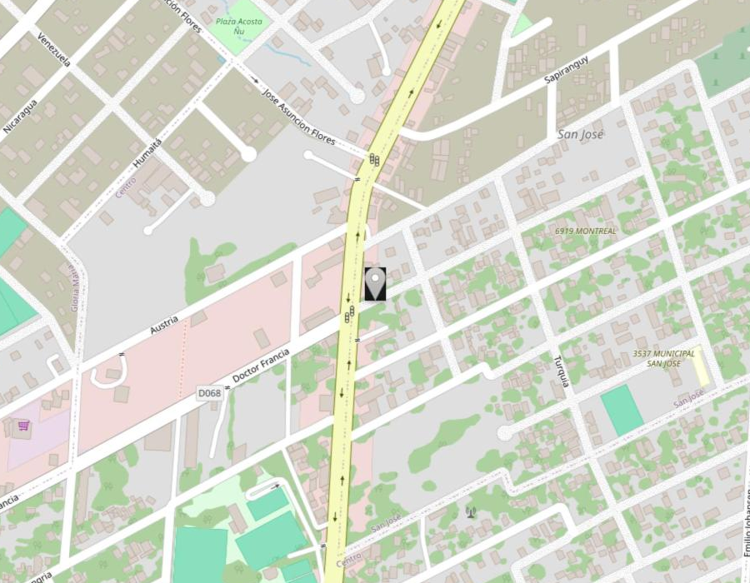
Figura 1. Ubicación de Menina Coiffure en Villa Elisa

1.6.3 Entorno y accesibilidad
El salón se encuentra en una zona de uso mixto, residencial y comercial, a pocos metros de la ruta D068, una de las principales vías de circulación de la ciudad. Esta cercanía facilita el acceso a pie, en vehículo particular o en transporte público, y da visibilidad al local frente al tránsito diario de la zona.
La ubicación permite recibir tanto a clientes con turno agendado como a clientes ocasionales que llegan sin cita previa. Esto implica que la organización diaria del salón debe absorber al mismo tiempo la demanda planificada y la espontánea, y coordinar además los traslados de los servicios a domicilio. Esta combinación refuerza la necesidad de contar con una agenda centralizada que muestre la disponibilidad real del personal.

1.7 Estructura organizacional actual (organigrama)
Menina Coiffure presenta una estructura organizacional lineal y centralizada, propia de las microempresas familiares. Tiene pocos niveles jerárquicos, la autoridad y la toma de decisiones se concentran en la Gerencia General, y la comunicación entre la gerencia y el personal es directa e informal. Las funciones se agrupan en dos áreas: Administración y Finanzas, que reúne las compras, la caja, el control de ingresos y la gestión del local; y el Área de Servicios, que comprende la atención a los clientes en el salón y a domicilio. El equipo está integrado actualmente por tres personas.
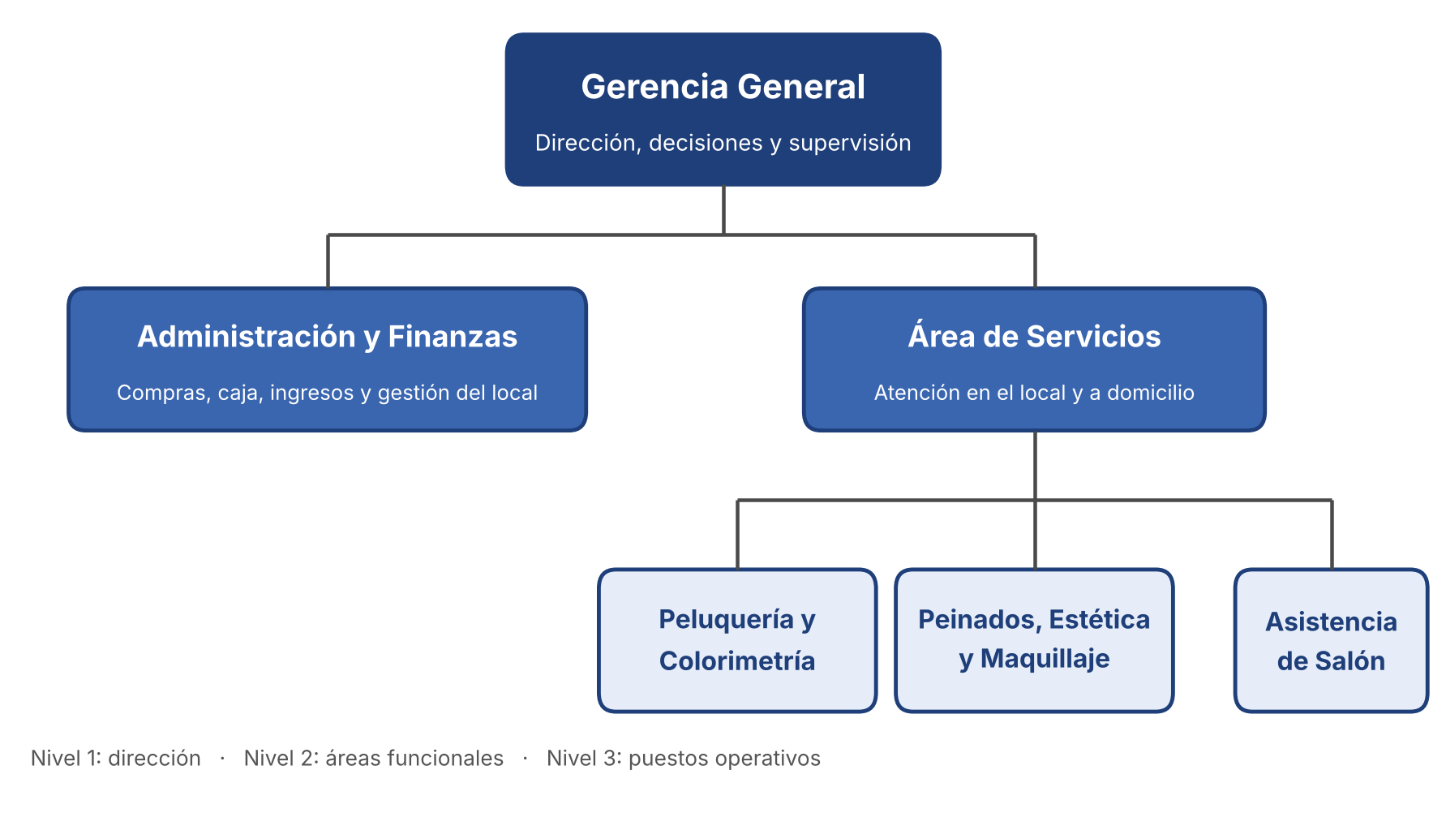
Figura 2. Organigrama actual de Menina Coiffure

Se describen los cargos que existen actualmente en la empresa y las funciones que corresponden a cada uno.
Cargos y funciones de Menina Coiffure
Cargo | Área(s) a cargo | Funciones principales
Gerente propietaria | Gerencia General  Administración y Finanzas  Peluquería y Colorimetría | Dirige el negocio y toma las decisiones; realiza las compras de insumos, la caja y la gestión del local; atiende servicios de peluquería general, tintes, maquillaje y depilación.
Estilista / Maquilladora | Peinados, Estética y Maquillaje | Realiza peinados y maquillaje social, asiste en el lavado y brinda atención general a los clientes.
Asistente de salón | Asistencia de Salón | Se encarga del área de lavacabezas, del orden y la limpieza del área de trabajo y de la asistencia a la gerencia durante los procesos estéticos.

Como muestran la Figura 2 y la Tabla 4, la gerente propietaria concentra todas las funciones de dirección y administración y, además, presta servicios en forma directa. Esta concentración agiliza la toma de decisiones, pero convierte a la gerencia en el único punto donde se reúne la información del negocio: turnos, clientes, insumos e ingresos. Cuando la propietaria está atendiendo a un cliente, las demás tareas quedan en espera, aspecto que se analiza en el capítulo siguiente.

CAPÍTULO 2: IDENTIFICACIÓN Y DESCRIPCIÓN DEL PROBLEMA

2.1 Identificación y descripción del problema (estado actual AS-IS)
Actualmente, Menina Coiffure gestiona sus operaciones mediante registros manuales e informales, principalmente cuadernos de papel y mensajería instantánea a través de WhatsApp. Esta metodología distribuye la información en soportes independientes que no se comunican entre sí y genera dificultades en cinco áreas del negocio, resumidas en la Tabla 5.
Tabla 5. Situación actual de los procesos operativos
Área | Situación actual | Efectos
Gestión de reservas | La disponibilidad del personal se verifica manualmente antes de confirmar cada turno. | Pérdida de tiempo, riesgo de superposición de citas, demoras en las respuestas y cupos desaprovechados.
Historial y preferencias de clientes | No existe un registro centralizado de los antecedentes de atención de cada cliente. | Se pierden datos como preferencias, historial de tintes y profesional preferida.
Inventario de insumos | El consumo de tintes, decolorantes, cremas y champús no se registra por servicio ni se controlan existencias mínimas. | Mermas, faltantes imprevistos y desconocimiento del stock disponible.
Servicios a domicilio | La coordinación de los servicios fuera del local se realiza de manera aislada. | Difícil seguimiento de la ubicación, los horarios de traslado y la profesional asignada.
Registro de ingresos | Cobros, señas, pagos fraccionados, promociones y métodos de pago no se consolidan en una herramienta. | No se conocen con precisión los ingresos diarios y mensuales ni la rentabilidad del negocio.

En conjunto, estas dificultades producen un efecto común: la información operativa permanece dispersa y depende de la memoria y la disponibilidad de la propietaria. Esta situación limita el aprovechamiento de la agenda, afecta la atención personalizada que la empresa declara en su misión y priva a la gerencia de datos confiables para planificar las compras, evaluar la rentabilidad y proyectar el crecimiento del emprendimiento.

2.2 Objetivo general del plan de reestructuración y/o mejoramiento (estado futuro TO-BE)
El estado futuro esperado consiste en una operación centralizada en una única herramienta digital, en la que las reservas, el expediente de los clientes, el inventario de insumos y el registro de ingresos se administren de manera integrada. La aplicación web propuesta contempla módulos de clientes, servicios, personal, reservas y disponibilidad, historial de clientes, servicios a domicilio, inventario de insumos, registro de pagos e ingresos y reportes. La Tabla 6 resume el cambio esperado en cada área.
Tabla 6. Estado futuro esperado por área
Área | Estado futuro (TO-BE) | Beneficio esperado
Gestión de reservas | Agenda digital con control automático de disponibilidad por profesional. | Sin superposiciones, respuestas más rápidas y mejor aprovechamiento de los cupos.
Historial de clientes | Expediente digital con preferencias, historial de color y profesional preferida. | Atención personalizada que no depende de la memoria.
Inventario de insumos | Control de stock con consumo estándar por servicio y alertas de existencia mínima. | Menos mermas y faltantes; compras planificadas.
Servicios a domicilio | Registro de dirección, horario de traslado y profesional asignada en la misma agenda. | Coordinación ordenada de la atención fuera del local.
Registro de ingresos | Registro de cobros, señas, promociones y métodos de pago con reportes. | Conocimiento preciso de ingresos y rentabilidad para decidir.

En función de ese estado futuro se formula el siguiente objetivo general:
Objetivo general: Diseñar e implementar un plan de mejoramiento operativo, mediante el desarrollo e integración de una aplicación web centralizada para la peluquería Menina Coiffure, que automatice la gestión de reservas, centralice el expediente de los clientes, controle el inventario de insumos y organice el registro de ingresos, optimizando la eficiencia de las operaciones diarias y fortaleciendo la sostenibilidad comercial del emprendimiento.

2.3 Objetivos específicos del plan de reestructuración y/o mejoramiento
Para alcanzar el objetivo general se establecen los siguientes objetivos específicos:
- Reestructurar y digitalizar los procesos operativos clave mediante una plataforma web que sustituya el registro manual por módulos centralizados de clientes, catálogo de servicios, personal y turnos.
- Optimizar la gestión de turnos y la atención al cliente mediante un módulo de control de disponibilidad que prevenga la superposición de horarios, gestione las citas en el local y a domicilio y mantenga un historial con las preferencias de los clientes.
- Establecer un control preciso de los insumos mediante la gestión digital del stock y la definición de consumos estándar por servicio, con la posibilidad de ajustarlos según la atención realizada.
- Implementar la gestión interna de ingresos, contemplando pagos divididos, promociones y múltiples métodos de pago, con reportes operativos y balances que apoyen el monitoreo de la gerencia.
- Capacitar al personal y aplicar metodologías ágiles de trabajo para facilitar la implementación y la adopción de la solución informática.

